**Yeterli ve dengeli beslenen kişiler, sağlam ve sağlıklı bir görünüştedir.** • Aktif bir bedene, • Dikkatli bakışlara, • Muntazam, pürüzsüz, hafif nemli ve hafif pembe bir cilde, • Canlı ve parlak saçlara, • Kuvvetli, gelişimi normal kaslara, • Sık sık baş ağrısından şikâyet etmeyen, çalışmaya istekli kişiliğe, • Boy uzunluğuna uygun vücut ağırlığına, • Normal zihinsel gelişime ve • Sık sık hasta olmayan bir yapıya sahiptir.

[**Sağlık**](http://www.forumlordum.net/saglik-merkezi-saglikli-yasam-rehberi/)**lı beslenme**[**,**](http://www.forumlordum.net/)[**sağlık**](http://www.forumlordum.net/saglik-merkezi-saglikli-yasam-rehberi/)**lı çocukluk; sağlıklı**[**çocuk**](http://www.forumlordum.net/cocuk-dunyasi-genel-konular/)**luk ise**[**sağlık**](http://www.forumlordum.net/saglik-merkezi-saglikli-yasam-rehberi/)**lı yetişkinlik demektir.**



**Yetersiz ve dengesiz beslenenler ise; •** Hareketleri ağır, isteksiz, • Kavruk bir vücut yapısı, • Şişkin bir karın, • Ciltte çeşitli yara ve pürüzlerle birlikte, • Çok zayıf veya şişman bir görünüş, • Sık sık baş ağrısından şikâyet eden, • İştahsız, yorgun, isteksiz bir yapıya sahiptir.

YETERLİ VE DENGELİ BESLENME



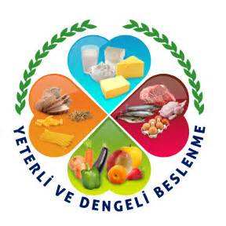

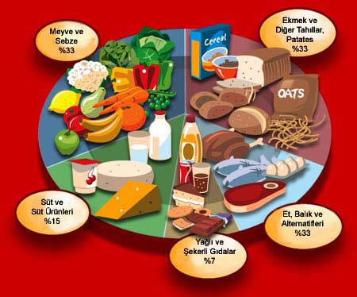

**SAĞLIKLI BESLENME ÖNERİLERİ:**

• Her gün her öğünde değişik besinler tüketilmelidir. • Her öğün dört besin grubunu içermelidir. • Öğün atlanmamalıdır. Kahvaltı mutlaka yapılmalıdır. Üç ana öğünün yanı sıra ara öğünlerde de besin tüketimi sağlanmalıdır. • Taze sebze-meyve tüketimi artırılmalıdır. • Vücut ağırlığı önerilen düzeyde tutulmalıdır. • Günlük fiziksel aktivite düzeyi artırılmalıdır. Yetişkin bireylerin her gün en az yarım saat yürümeleri önerilmektedir. Ergenlerin ise her gün en az 60 dakika süre ile ev dışı aktivitelerde bulunmaları gerekmektedir. • Süt ve ürünlerinin yeterli miktarda tüketimi sağlanmalı, ancak özellikle şişman ve kan kolesterol değeri yüksek olan bireyler tarafından günlük beslenmede fazla yağ alımının önlenmesi açısından az yağlı süt ve ürünlerinin tüketilmesi tercih edilmelidir. • Tüketilen yağ miktarı azaltılmalıdır. Kızartılmış besinler tüketilmemelidir. • Haşlama, ızgara, buğulama, fırında pişirme yöntemleri, yemek pişirmede tercih edilmelidir. Sağlıklı Beslenme 23 Eğitimciler İçin Eğitim Rehberi • Şeker içeriği düşük besinler seçilmeli; rafine şeker kullanımı ve şekerli besin tüketimi azaltılmalıdır. • Tuz tüketimi azaltılmalı; iyotlu tuz kullanılmalıdır. Salamura besinlerden kaçınılmalıdır. • Güvenli, temiz hazırlanmış ve pişirilmiş besin tüketimine özen gösterilmeli, sokakta satılan besinler satın alınmamalıdır. • Sıvı alımı yeterli olmalıdır. Her gün 1,5-2 litre (8-10 su bardağı) su tüketilmelidir. • Alkol tüketilmemelidir. • Çay ve kahve tüketimi sınırlandırılmalıdır. Bitki çayları tercih edilmelidir.

**Bütün Gece Süren Açlıktan Sonra Günün En Önemli Öğünü SABAH KAHVALTISIDIR.**

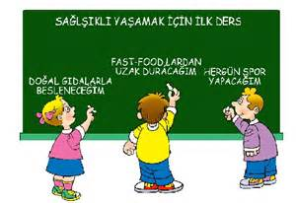

**Okul öncesi çağı çocuklan için önerilen günlük besin miktarları**

**Yeterli ve dengeli beslen**[**,**](http://www.forumlordum.net/)

[**sağlık**](http://www.forumlordum.net/saglik-merkezi-saglikli-yasam-rehberi/)**lı ve uzun yaşa…**

**Besin Grupları 1-3 Yaş Grubu 4-6 Yaş Grubu**

**l- Süt ve Ürünleri**

Süt-Yoğurt 2.5 su bardağı 2-3 su bardağı Peynir 2/3 kibrit kutusu I kibrit kutusu

**2- Et-Yumurta-Kurubaklagil**

Et-Tavuk-Balık l köfte kadar 1 köfte Yumurta 1 adet 1 adet Kurubaklagil 2/3 porsiyon 2/3 porsiyon **3- Sebze ve Meyve**

Yeşil ve Sarı 1/2 porsiyon 1/2 porsiyon Diğerleri 1 -2 porsiyon 2-3 porsiyon

**4-Tahıllar**

Ekmek 1-2 orta dilim 2 orta dilim Pirinç-Bulgur 2/3 porsiyon 1 porsiyon